TW-XQ104单体电池充放电实验装置
产品简介
1) 具备充电、放电、单体检测、在线监测和活化五合一体的产品，集成化程度高，功能更完善。
2) 通过对电池进行容量测试可以准确迅速的找出落后电池及给出每节单体电池的剩余容量，并通过活化使蓄电池组的每节电池都能够较快地充分地提升容量，降低内阻，有效解决单体电压不均衡现象。
3) 显示方式：7寸LCD液晶屏显示，中文菜单提示，实时显示所有测试数据：整组电池电压、单体电池电压、电流、容量、时长和机内温度等。
4) 控制方式：单片机控制，通过键盘设置均充电压、浮充电压、放电终止电压、充/放电电流、时长、容量等参数。
5) 实时在线巡回检测每节单体电池参数，自动完成蓄电池组各种参数的测试、监控。
6) 能快速准确的在短时间内通过快速放电找出蓄电池组中的失效电池和落后电池，预估电池剩余容量并可评估电池优劣。
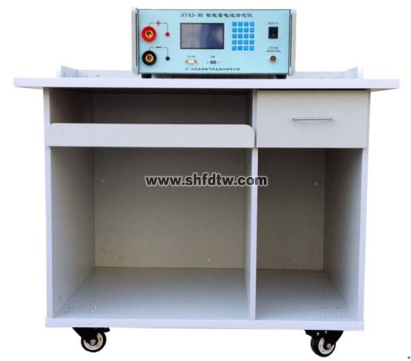
主要特点及功能:
● 显示方式：大液晶屏显示 ，中文菜单提示，实时显示所有测试数据：整组电池电压、单体电池电压、电流、容量、时长和机内温度等。
●控制方式：单片机控制，通过键盘设置均充电压、浮充电压、放电终止电压、充/放电电流、时长、容量等参数。
● 实时在线巡回检测每节单体电池参数，自动完成蓄电池组各种参数的测试、监控。
● 能快速准确的在短时间内通过快速放电找出蓄电池组中的失效电池和落后电池，预估电池剩余容量并可评估电池优劣。
工作模式：
（1）恒流放电模式自动完成蓄电池的容量测试或带载能力测试，能通过五分钟的快速放电预估电池剩余容量，进行容量分析。
（2）智能三阶段充电模式：充电初期采用恒流技术，充电电流恒定，快速提升电池电压，充电电压达到上限电压时自动转换为恒压减流充电，有效的提高了蓄电池的容量转换效率，充电末期转为涓流浮充，使各单体电池均衡受电，保证电池容量得以最大限度恢复，有效解决单体电压不均衡现象，避免了蓄电池过压充电的危险。
（3）循环放充电功能：设定放/充电小时率及其电压的高限、低限，自动循环一次放电、充电过程。
（4）电池活化功能：设定充放电循环次数，采用脉冲充电，对蓄电池进行激活、修复。
自动停机功能：在下列条件任意一条满足时自动停止工作：时间到、容量到、单体保护电压到、整组保护电压到、循环次数到等。
● 自动报警功能：具有智能防反接功能，当出现高温或电池组连线断开、欠压、过压、过流等情况时自动报警。
● 实时监控功能：实时显示并控制各设定的参数（如整组电池电压、单体电池电压、电流、容量、时长和机内温度等）。
记录查询功能：充电/放电检测仪可以存贮16组充放电数据，用户可以根据需要进行查询。
数据转存功能：具有标准的USB接口和RS232接口。充电结束后，数据可通过U盘转存或RS232接口直接上传至计算机，解决了大容量数据存储问题。
数据处理功能：充放电数据经配套的数据处理软件分析处理后可自动生成各种曲线图表并支持打印。
计算机遥控功能：通过计算机可以设置、修改充放电参数；控制充电/放电检测仪开始、停止充放电。
● 电压、电流显示值的校准修正功能：可对电池组总电压、单体电池电压、电流进行校准、修正。
功耗元件采用特制合金电阻，功率密度大，无明火，安全可靠，寿命长。
采用模块化设计，自动化程度高、操作简便、充电还原率高、节能等显著特点。体积小巧，携带方便，强制风冷式散热。
配套数据处理软件:
直接获取充电/放电检测仪的充放电信息,处理分析后，可生成电流曲线图、电压曲线图、单体曲线图、容量分析图、单体条形图、特性比较图、检测数据等，并可输出到Html、Excel和Word中，形成测试报告，并支持打印，方便用户存档。根据这些图表可以查看电池组的性能变化趋势，为判别整组或单体电池的优劣提供科学的依据。

